## **物品界面**

### **插件介绍**

◆MOG_SceneItem 主菜单 – 全自定义物品界面

|  |
| --- |
| **此mog插件功能受限，当前文档不会再更新。**  **以后作者我会推翻此插件，并重新写文档，划分更多高级功能。** |

全自定义物品界面可以完全单独作为一个插件进行使用，它只针对物品界面美化。

插件分成五个部分，物品类型、物品窗口、角色窗口、选择框、杂项数据。

你可以设置物品窗口为多列，具体内容去看看“窗口与布局”。

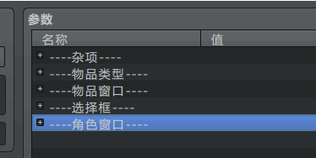

点击旁边的小按钮可以将它们收起。

### **关于物品窗口和角色窗口**

物品窗口有两个起点，左起点和右起点。

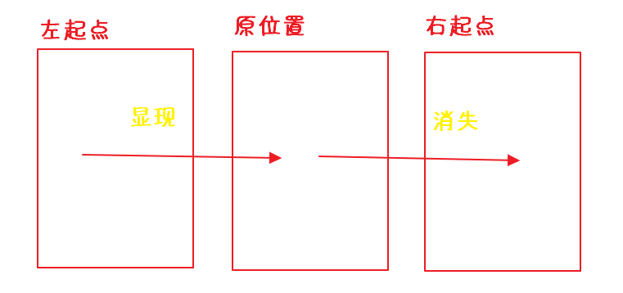

当你按左方向键时，就的页面会消失到右起点，然后新页面从左起点显现。反之亦然。

左起点不一定要非要在左边，你可以设置左起点在原位置的上方下方甚至直接和右起点重合。

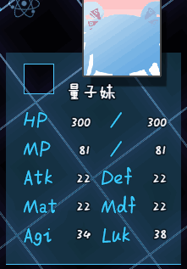

角色窗口是一个可有可无的窗口。

如果你觉得拥挤，可以直接设置y坐标1000将其隐藏。

另外，角色窗口不能设置高宽。

（╭(°A°`)╮找了好久，才发现角色窗口居然不是一个窗口，而是一个容器。）

### **关于选择框**

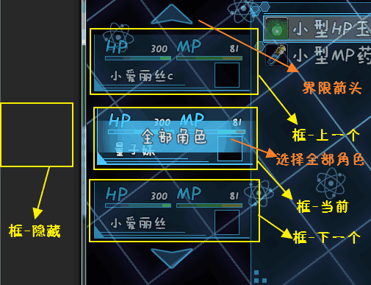

框是以轮转的方式进行上下拨动的。

最多显示3个选择框，分别是 当前、上一个、下一个。

这里鼠标不能通过点击上一个框或者下一个框进行切换，但是可以使用滚轮进行切换。

上下选择时，如果角色大于3个，被移出界限的框会往隐藏的位置移过去。

初始状态下，框会从隐藏位置出发，移动到分配的位置。

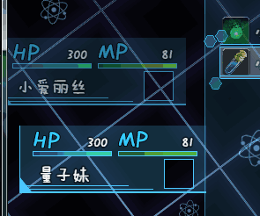

如果队伍中只有2人或3人时，则会进行普通的位置交替。

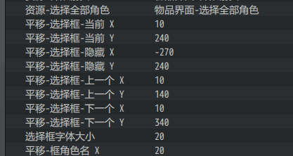

你可以分别配置4种框的xy坐标，也可以使其变成一个环形。

比如下图的方式：



（角色窗口是可以去掉的）

### **关于物品的详细信息窗口**

这是另一个插件 MiniInformationWindow.js 主菜单 - 详细信息窗口 的效果。

（这个插件的作者不是mog）

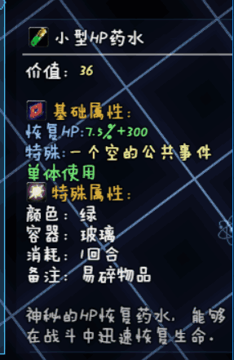 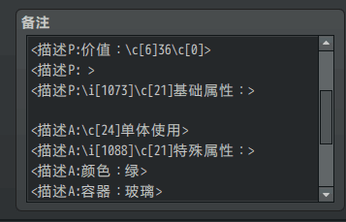

在物品备注中添加相应的注释，换行就另建立一个<描述A: xxx >标签，注释的描述支持添加图标\i[]和颜色\c[]。

该插件还可以分别配置或者关联商店界面、装备界面、技能界面。

### **关于物品类型**



物品类型是固定的四种：道具、武器、防具、关键道具

*这里有一个特别操作，如果你想做成就系统，你可以把重要道具的图标直接换成成就图标，重要道具的得失就是成就系统的成就的获得。*

你可以通过Drill_ItemCategory 物品类型 插件对物品类型进行扩展。

物品类型插件也在关闭物品界面下单独运行。

**新的类型按钮位置在 物品类型 插件中定义，你需要在两个插件之间相互组合调节按钮的位置与设定。**

## **技能界面**

### **插件介绍**

◆MOG_SceneSkill 主菜单 - 全自定义技能界面

|  |
| --- |
| **此mog插件功能受限，当前文档不会再更新。**  **以后作者我会推翻此插件，并重新写文档，划分更多高级功能。** |

全自定义技能界面可以完全单独作为一个插件进行使用，它只针对物品界面美化。

插件分成六个部分，技能类型、技能窗口、角色框、角色窗口、选择框、杂项数据。

你可以设置技能类型和技能窗口为多列，具体内容去看看“窗口与布局”。

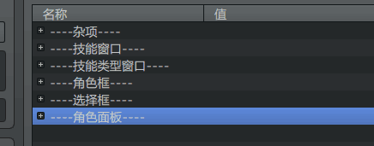

点击旁边的小按钮可以将它们收起。

**技能、装备、状态界面按Q或W可以直接切换角色。**

### **关于技能类型窗口**

**技能选择也可以通过按左右键切换技能类型，与物品界面一样。**

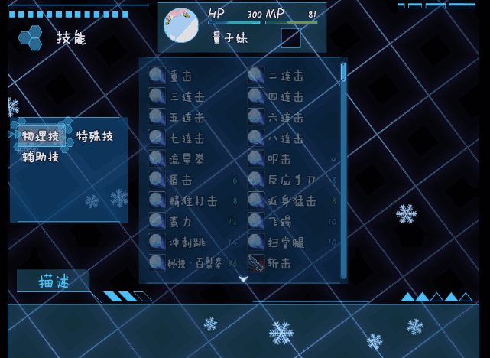

如果你不想要技能类型窗口，你还可以直接设置窗口不显示，去掉。

（装备界面的类型窗口也和这个窗口一样可以去掉）

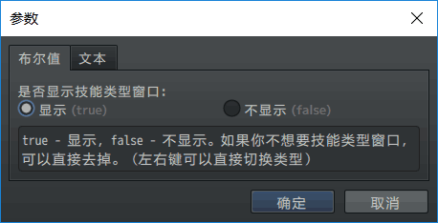

### **其它说明**

技能界面有部分资源是和物品界面共用的。（其实只要文件名在一起，任何资源都可以共用，但是你要仔细区分）

